**TP5 : La traduction**

1. A partir du logiciel Géniegen2, établir une règle de lecture de l’ARNm.

Lancer Géniegen 2 puis Ouvrir la banque de séquence pour le système ABO et charger les séquences de Comparaison allèles ABO (groupes sanguins)

3 séquences s’affichent. Elles correspondent au brin transcrit de l’ADN pour les 3 allèles A, B et O.

Afin de transformer ces séquences de nucléotides en acides aminés et donc en une protéine, vous allez traduire celles-ci.

Sélectionner la première puis cliquer sur Actions/Traduire les séquences/à partir du premier codon d’initiation

Commencer à compléter le tableau (Remarque : en cliquant sur la règle vous passez de la numérotation en nucléotides à celle en acides aminés). Puis, faire de même pour les 2 autres allèles.

|  |  |  |  |  |
| --- | --- | --- | --- | --- |
| Séquences | Nombre de nucléotides | Nombre d’acides aminés | Premier acide aminé | 3 nucléotides de fin de la séquence de l’ADN non traduits |
| Allèle A | 1062 | 353 | Met | TGA |
| Allèle B | 1062 | 353 | Met | TGA |
| Allèle O | 1061 | 116 | Met | TAA |
| ADH ADNc | 495 | 164 | Met | TGA |
| Rhonorm.cod | 1047 | 348 | Met | TAA |
| Rhonorm 1,2,3,4,6 et 8 | 1047 | 348 | Met | TAA |
| Rhonorm 5 | 1035 | 344 | Met | TAA |
| Rhonorm 7 | 1044 | 347 | Met | TAA |
| Rhonorm 9 | 1047 | 248 | Met | TAG |

Faire de même pour : *Les hormones hypophysaires pour ADH ADNc*

*Et pour Les gènes des pigments rétiniens/Séquences de 10 allèles de la rhodopsine et choisir 5 des 10 séquences*

Que pouvez-vous conclure des informations apportées par le tableau ?

**Met** en premier et différents codons « STOP »

1. La séquence suivante est synthétisée *in vitro.* En utilisant le code génétique, **écrire** la protéine (suite d’acides aminés) correspondante. **Écrire** aussi le brin matrice et le brin codant de l’ADN à partir duquel a été assemblé cet ARNm.

|  |  |
| --- | --- |
| ADN codant = brin non transcrit | ATG CCT GTUG AGC CGC GGC TTA GTC AGC TAG AAA TTA |
| ADN matrice = brin transcrit | TAC GGA CAC TCG GCG CCG AAT CAG TCG ATC TTT AAT |
| ARNm | AUG CCU GUG AGC CGC GGC UUA GUC AGC UAG AAA UUA |
| Peptide | Met Pro Val Ser Arg Gly Leu Val Ser STOP |

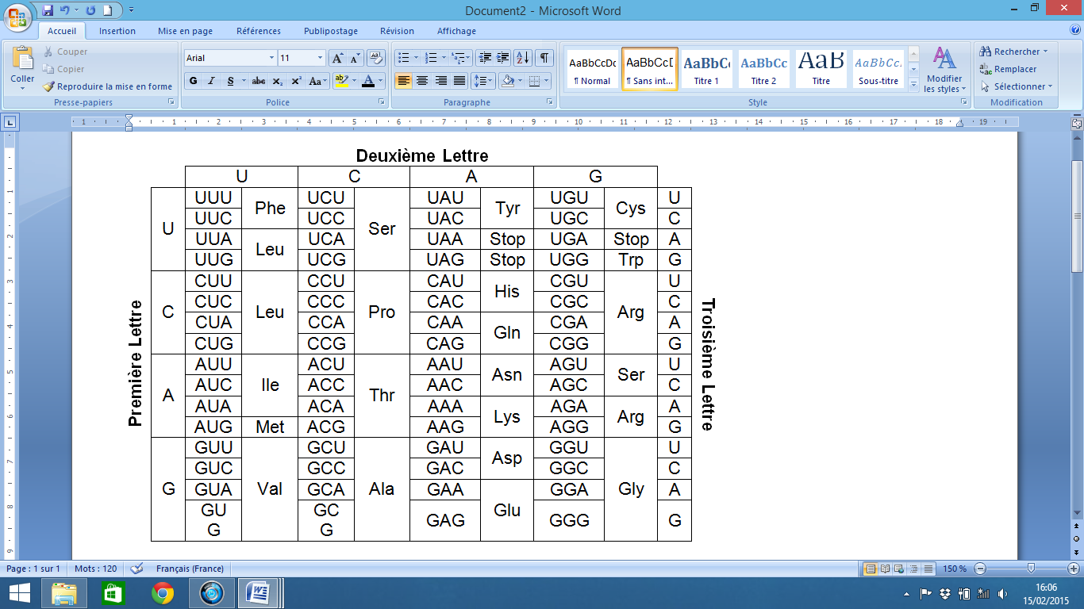

|  |  |  |  |
| --- | --- | --- | --- |
| **Les 20 acides aminés** | | | |
| **Ala - A** | **Alanine** | **Leu - L** | **Leucine** |
| **Arg - R** | **Arginine** | **Lys - K** | **Lysine** |
| **Asn - N** | **Asparagine** | **Met - M** | **Méthionine** |
| **Asp - D** | **Ac. Aspartique** | **Phe - F** | **Phénylalanine** |
| **Cys - C** | **Cystéine** | **Pro - P** | **Proline** |
| **Gln - Q** | **Glutamine** | **Ser - S** | **Serine** |
| **Gly - G** | **Glycine** | **Thr - T** | **Thréonine** |
| **Glu - E** | **Ac. Glutamique** | **Trp - W** | **Tryptophane** |
| **His - H** | **Histidine** | **Tyr - Y** | **Tyrosine** |
| **Ile - I** | **Isoleucine** | **Val - V** | **Valine** |